ورقة عمل في موضوع القانونية

إسم الطالب : _________ الصف : _________

_________________________________________

**أجب عن الأسئلة التالية :**

1. 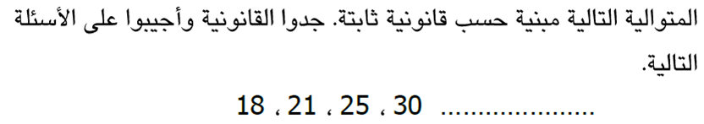

أ- ما هو العدد الثامن في هذه المتوالية ؟ _______________________

ب - ما هو العدد العاشر في هذه المتوالية ؟ _____________________

ج - هل العدد 60 موجود في هذه المتوالية ؟ ؟ إذا نعم أكتب في أي مكان , إذا لا فسروا ! ____________________________________________________________________________________________

1. **أمامكم متوالية مبانٍ ، مبنيّة بحسب قانونية ثابتة !**

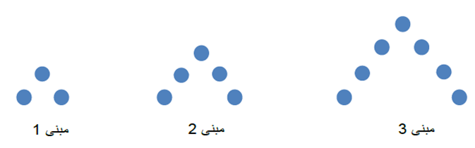

أ - كم دائرة في المبنى 4؟ _____________________________

ج - في أي مبنى يوجد 21 دائرة ؟ ________________________

د - أكتبوا بالكلمات القانونية للمتوالية ؟ ______________________

هـ - أكتبوا تعبيراً جبرياً يصف عدد الدوائر في المبنى n ؟ ___________

1. **أمامكم متوالية مبانٍ من عيدان ثِقاب ، مبنية بحسب قانونية ثابتة !**

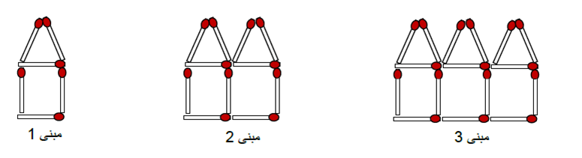

أ -ما هو عدد عيدان الثِقاب في المبنى رقم 4؟ ____________________

ب -معلوم أنه في مبنى رقم 10 يوجد 51 عود ثقاب، كم عوداً يوجد في المبنى التالي ؟ _________________________________________

ج -معلوم أنه في مبنى رقم 15 يوجد 76 عود ثقاب، كم عوداً يوجد في المبنى السابق ؟ _________________________________________

د -أكتبوا بالكلمات القانونية للمتوالية! ______________________________________________

هـ -أي من التعابير الآتية يَصف عدد العيدان في المبنى n ?

**أ – 5n ب- n+15 ج – 6n**

و -جِدوا بمساعدة التعبير، عدد الدوائر في المبنى رقم 25 ! ____________

______________________________________________

1. **أمامكم مسلسلة أشكال من دوائر سوداء وبيضاء، مبنيّة حسب قانونية معيّنة !**

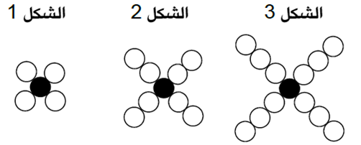

أ - كم دائرة ستكون في الشكل 4 ؟ ________________________

ب - صيغوا بالكلمات القانونية لإيجاد عدد الدوائر ! _______________

ج - في أي شكل يوجد 41 دائرة ؟ ________________________

د - هل يوجد شكل فيه 100 دائرة ؟ إشرح ! ___________________

1. **أمامكم سلسلة مبانٍ من مُكعّبات ، المبنيّة بحسب قانونية ثابتة !**

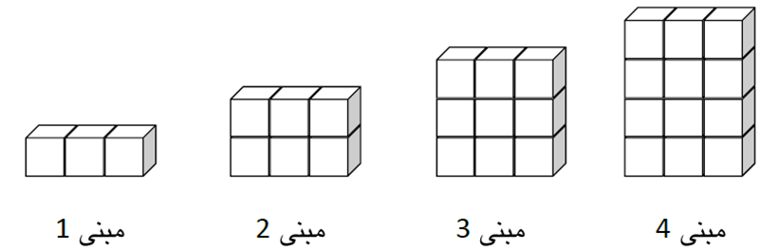

أ -كم مُكعّباً في المبنى 4 ؟ ____________________________

ب -صيغوا بالكلمات القانونية لإيجاد عدد المُكعّبات؟ ______________

ج -في المبنى 29 يوجد 87 مكعّباً ، كم مُكعّباً في المبنى 28 ؟ ________

د -في أي مبنى يوجد 60 مُكعّباً ؟_________________________

هـ -هل يوجد مبنى به 80 مكعّباً؟ علل ! ____________________

1. **تمعّنوا في الأشكال التالية ، التي بُتيّت بحسب قانونية ثابتة !**



**الشكل 3**

**الشكل 2**

**الشكل 1**

أ - كم نُقطة في المبنى العاشر من السلسلة ؟ ___________________

ب - ما هو مكان المبنى الذي فيه 42 نُقطة ؟ ___________________

ج - أكتب تعبيراً جبرياً يصف عدد النقاط في المبنى n ! ____________